Pais Franco 2022

Appellation : Bio Bio
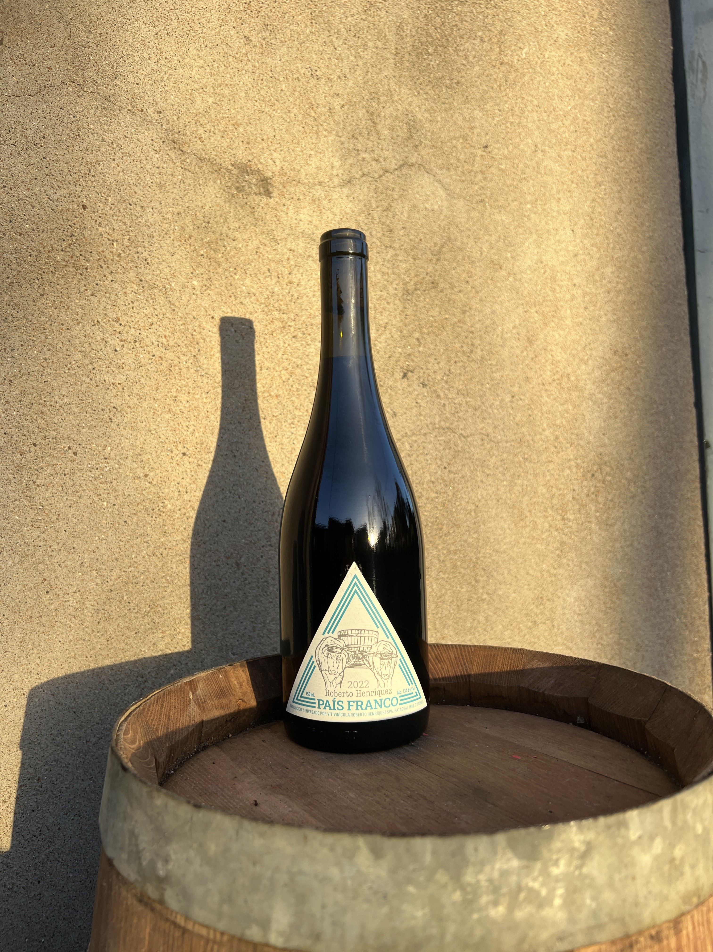

Dans les vignes…
Sol : alluvions au bord du fleuve Bio Bio
Age des vignes : 200 ans
Cépages : Pais
Conduite de la vigne : vignes préphylloxériques
en franc de pieds.
Taille : gobelet
Vendange : manuelles

Au chai…
Vinification : macération des raisins égrappés à la main, puis élevage en barriques anciennes.
Alcool : 13%

A la dégustation…
Commentaire de dégustation : vin rouge pur et sincère aux tanins fins et aux arômes caractéristiques du cépage, petits fruits rouges et fraicheur mentholée mais aussi des notes rustiques de foin et de fumée.
Ce vin vous est proposé en bouteilles de 75cl.

